Výukový materiál zpracovaný v rámci projektu

Registrační číslo projektu: CZ.1.07/1.4.00/21.1174
Škola – adresa: Základní škola, Dobrá, okres Frýdek-Místek www.zsdobra.cz, zsdobra@zsdobra.cz
Šablona: č. III/2 Aj6

Ověření ve výuce (dne): 14. 5. 2012 Pořadové číslo hodiny: 8.
Třída: 7. B Předmět: Anglický jazyk

Název: | Stupňování přídavných jmen
Anotace: | Materiál slouží k procvičení stupňování přídavných jmen v komparativu i superlativu. Žáci tvoří věty, ve kterých porovnávají dva komiksové hrdiny, a věty, v nichž s použitím superlativu informují o světě rekordů.
Autor: | Mgr. Jan Lörinc
Jazyk: | čeština, angličtina
Očekávaný výstup: | Písemně, gramaticky správně tvoří a obměňuje jednoduché věty a krátké texty.
Speciální vzdělávací potřeby: | žádné
Klíčová slova: | přídavná jména, stupňování přídavných jmen, komparativ, superlativ, tvoření vět, přítomný čas prostý, předložka „than“
Rozvíjené klíčové kompetence: | kompetence k učení, kompetence komunikativní, kompetence pracovní
Druh učebního materiálu: | pracovní list
Druh interaktivity: | aktivita
Cílová skupina: | žák
Stupeň a typ vzdělávání: | základní vzdělávání – druhý stupeň
Ročník: | sedmý
Celková velikost: | 494 kB
Vazby na ostatní materiály:  (Seznam dokumentace) | -

Adjectives. Comparatives. Superlatives
(Stupňování přídavných jmen)

- Complete the chart.

Czech | Adjective | Comparative | Superlative
 |  | worse
 | good
 |  |  | the heaviest
 |  | bigger
 | nice
 |  |  | the deepest
silný
 | fat
slabý
 | dry

Stupňování přídavných jmen, která mají dvě a více slabik (ve výslovnosti) a nejsou zakončena na –y.

- Complete the chart. Follow the example.

Czech | Adjective | Comparative | Superlative
krásný | beautiful | more beautiful | the most beautiful
 | expensive
obtížný
inteligentní
 | careful
 | pleasant

- Compare Asterix and Obelix. Use the information in the chart and make sentences.

Name | Asterix | Obelix | 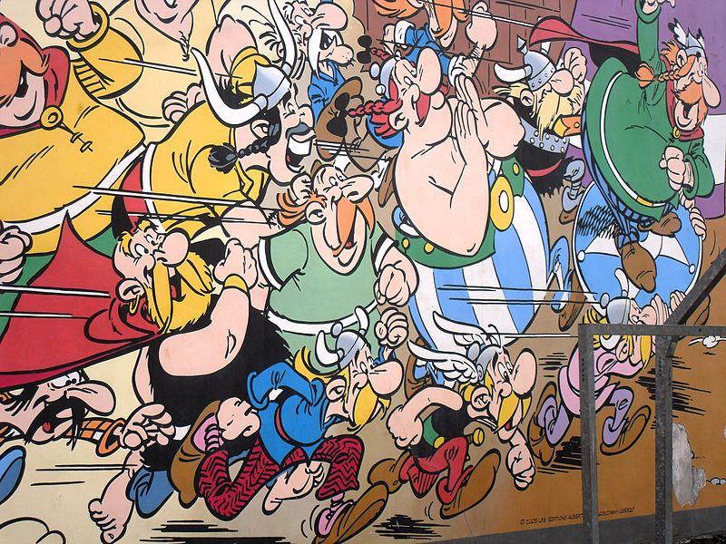
Age | 28 | 26
Height | 155 cm | 214 cm
Weight | 48 kg | 157 kg
Hair | short | long
IQ | 170 | 100

Example: Asterix is older than Obelix.
_______________________________________________________________________________________________________________________________________________________________________________________________________________________________________________________________________________________________________________________________________________

- Make sentences using superlatives.
WORLD OF RECORDS
Sultan Kösen – 251 cm  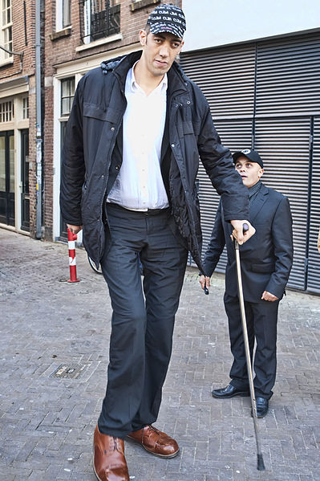 | Chandra Bahadur Dangi – 54.6 cm  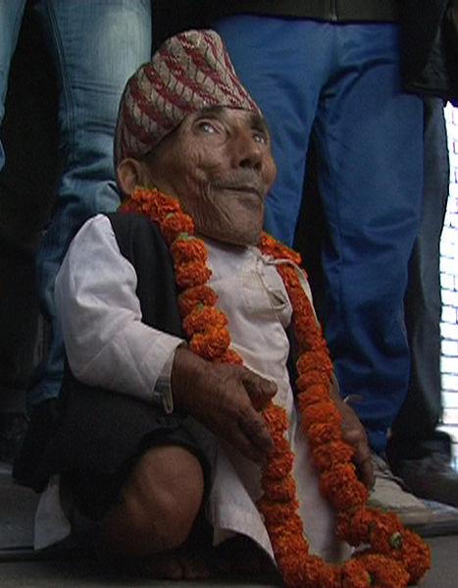
Jon Brower Minnoch – 635 kg  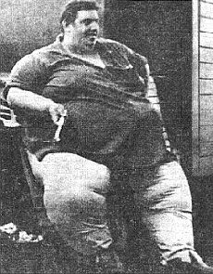 | a sailfish – 110 kph  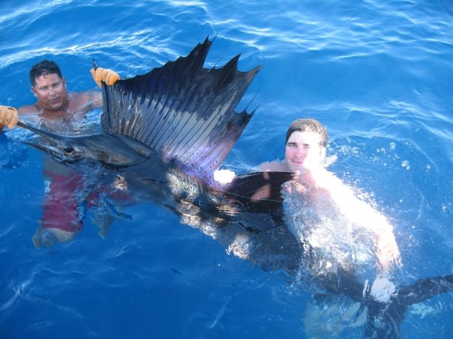

Řešení

4.
Sultan Kösen is the tallest man in the world.
Chandra Bahadur Dangi is the shortest man in the world.
Jon Brower Minnoch is the heaviest man in the world.
A sailfish is the fastest fish in the world.

Citace:

Obr. 1: File:Comic wall Asterix & Obelix, Goscinny and Uderzo. Brussels.jpg. In Wikipedia : the free encyclopedia [online]. St. Petersburg (Florida) : Wikipedia Foundation, [cit. 2012-04-15]. Dostupné z WWW: http://commons.wikimedia.org/wiki/File:Comic_wall_Asterix_%26_Obelix,_Goscinny_and_Uderzo._Brussels.jpg. Dostupné pod licencí CreativeCommonsAttribution-ShareAlike3.0 na WWW: http://commons.wikimedia.org/wiki/File:Comic_wall_Asterix_%26_Obelix,_Goscinny_and_Uderzo._Brussels.jpg.

Obr. 2: File:Sultan Kosen Tallest Man in the World.jpg. In Wikipedia : the free encyclopedia [online]. St. Petersburg (Florida) : Wikipedia Foundation, [cit. 2012-04-15]. Dostupné z WWW: http://commons.wikimedia.org/wiki/File:Sultan_Kosen_Tallest_Man_in_the_World.jpg. Dostupné pod licencí CreativeCommonsAttribution-ShareAlike3.0 na WWW: http://commons.wikimedia.org/wiki/File:Sultan_Kosen_Tallest_Man_in_the_World.jpg.

Obr. 3: File: Chandra 04.jpg. In Wikipedia : the free encyclopedia [online]. St. Petersburg (Florida) : Wikipedia Foundation, [cit. 2012-04-15]. Dostupné z WWW: http://commons.wikimedia.org/wiki/File:Chandra_04.jpg. Dostupné pod licencí CreativeCommonsAttribution-ShareAlike3.0 na WWW: http://commons.wikimedia.org/wiki/File:Chandra_04.jpg.

Obr. 4: File:Jon Brower Minnoch.jpg. In Wikipedia : the free encyclopedia [online]. St. Petersburg (Florida) : Wikipedia Foundation, [cit. 2012-04-15]. Dostupné z WWW: http://commons.wikimedia.org/wiki/File:Jon_Brower_Minnoch.jpg. Dostupné pod licencí CreativeCommonsAttribution-ShareAlike3.0 na WWW: http://commons.wikimedia.org/wiki/File:Jon_Brower_Minnoch.jpg.

Obr. 5: File:Sailfish costa rica 3.jpg. In Wikipedia : the free encyclopedia [online]. St. Petersburg (Florida) : Wikipedia Foundation, [cit. 2012-04-15]. Dostupné z WWW: http://commons.wikimedia.org/wiki/File:Sailfish_costa_rica_3.jpg. Dostupné pod licencí CreativeCommonsAttribution-ShareAlike3.0 na WWW: http://commons.wikimedia.org/wiki/File:Sailfish_costa_rica_3.jpg.

